导入包，读取数据：

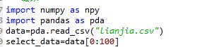

注：使用anaconda读取数据会有省略详细信息，所以在这里只仅读取部分数据（100行）

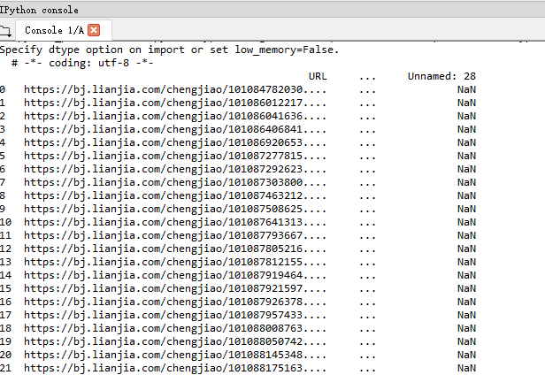

第一问：

寻找建造时间（construction time）为未知的房间信息



结果：

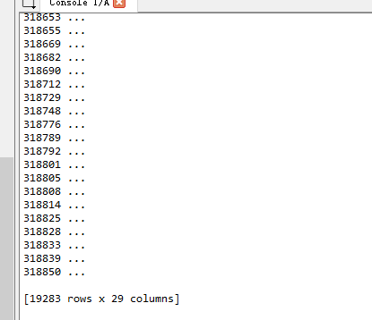

显示一万多条数据，详细信息在这里看不到

第二问：

建造时间最早的房子卖出多少钱

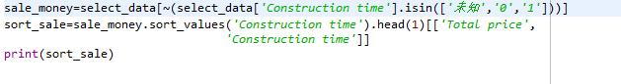

结果：

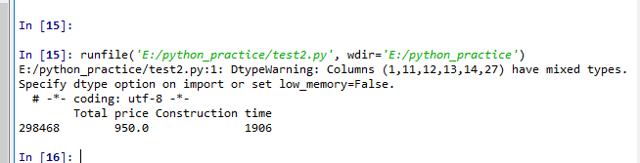

第三问：

海淀区的放假平均多少钱一平米

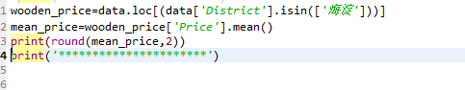

结果：

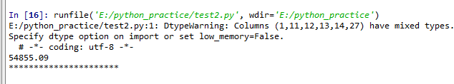

第四问：

西城区的房子中有多少两居室



结果：

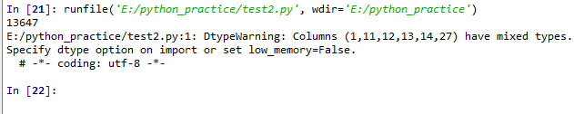

第五问：

房子中面积大于100的房子信息

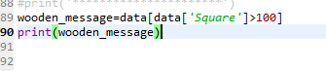

结果：

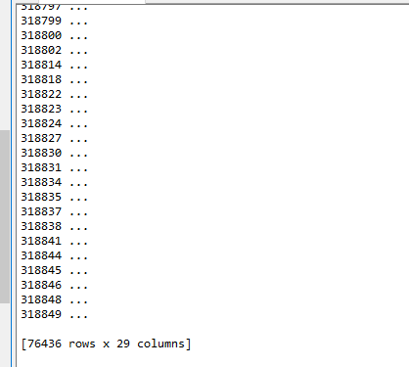

共计七万多条数据